研究所三助管理系统---院系管理员操作手册

1.功能菜单
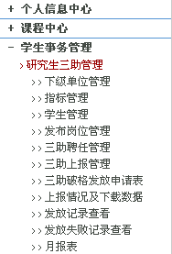

2.下级单位管理
功能介绍：
1）院系管理员能够增加、删除下级单位，修改下级单位信息。
2）下级单位信息包括：下级单位名称、下级单位管理员名称。
图片示例：
1）管理界面
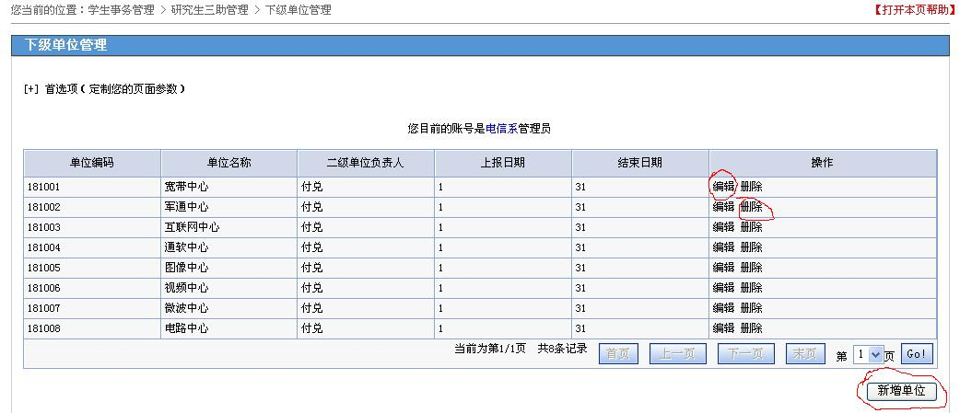
2）“新增单位”
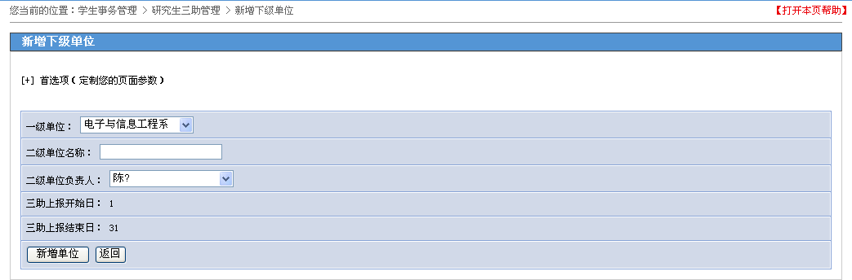
3）“编辑”
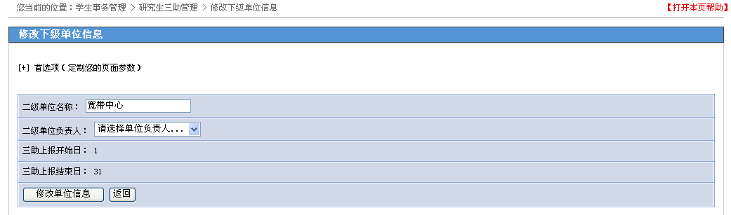
4）“删除”

3.指标管理
功能说明：
- 院系管理员通过选择学生类别来查看院系各月指标。
- 院系管理员通过选择指标管理方式、学生类别和下级单位来管理所选下级单位指标。
图片示例：
- 管理界面
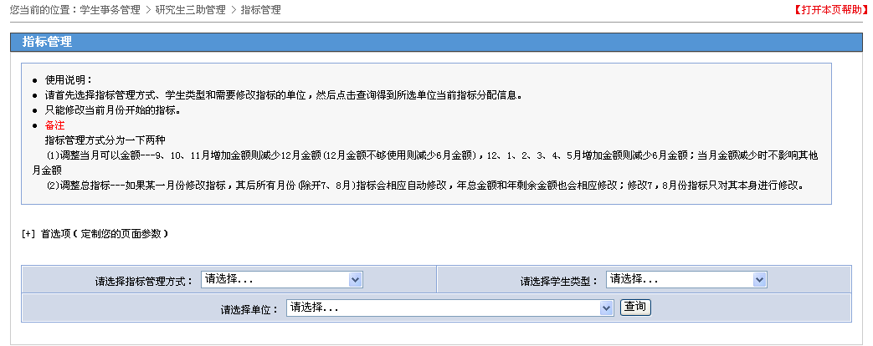
- 查看本院系指标
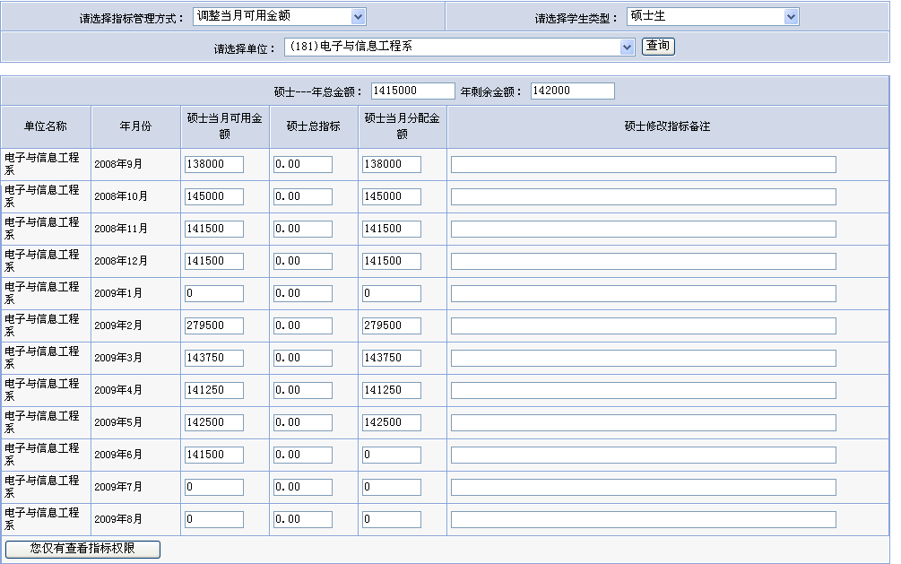
- 修改下级单位指标
- 指标管理方式---调整当月可用金额
只能调整当前月份以后月份的“当月可用金额”，调整细节见管理页面“使用说明”。
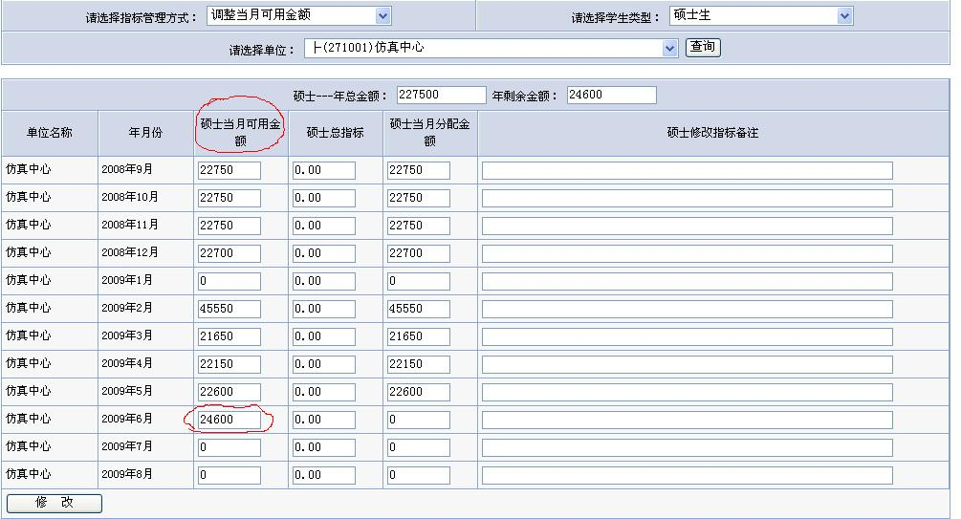
- 指标管理方式---调整总指标
只能调整当前月份以后月份的“当月可用金额”，调整细节见管理页面“使用说明”。
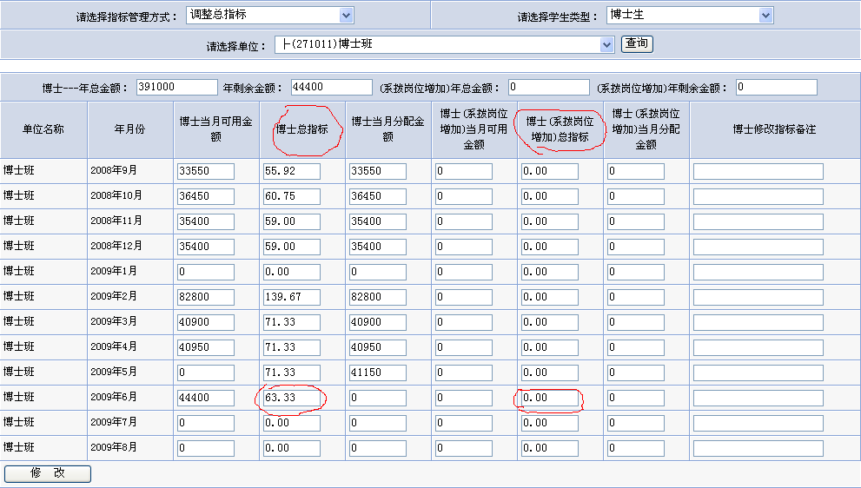

3.学生管理
功能说明：
1）院系管理员可以将本院系学生划分到下级单位，或者从下级单位移除，方便下级单位管理。
图片示例：
- “添加到单位”
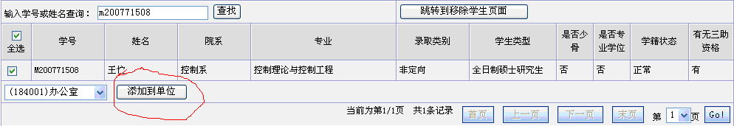
- 从下级单位移除
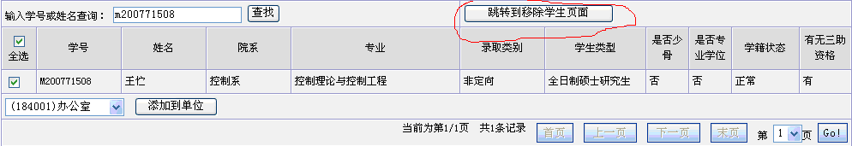
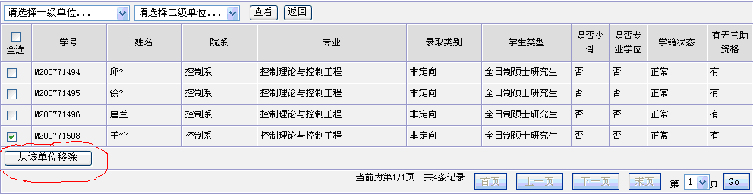

4.发布岗位管理
功能说明：
1）增、删、查、改三助岗位。
图片示例：
- 管理页面
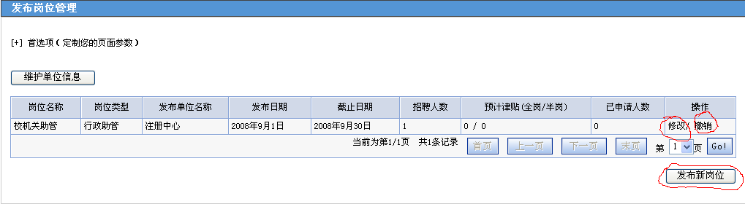
- 发布新岗位
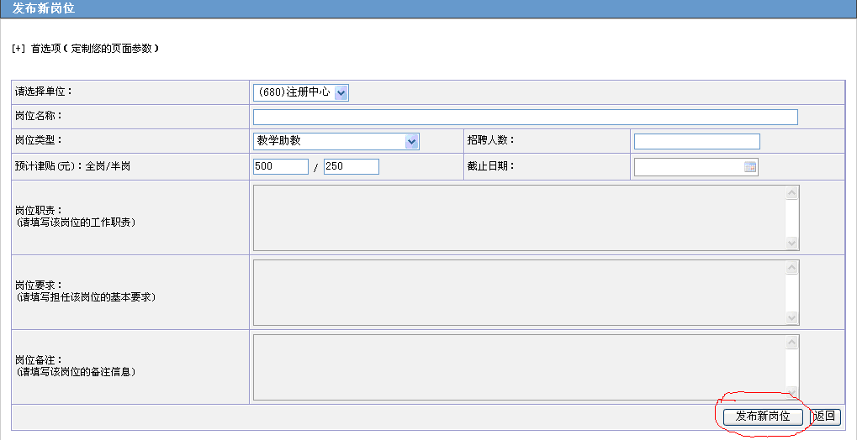
- 修改
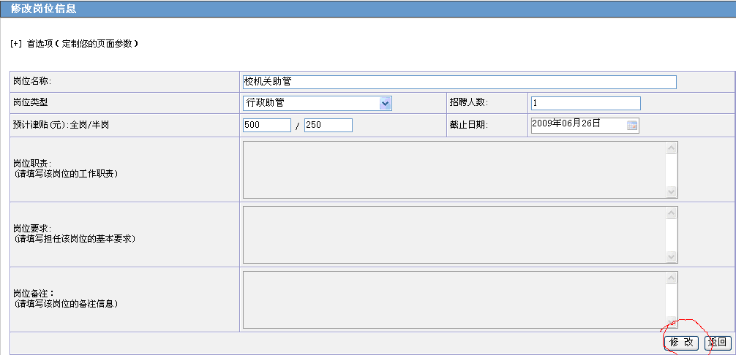
- 撤销

5.三助聘任管理
功能描述：
1）院系管理员能够处理学生申请岗位信息，也能够直接聘用学生。
图片示例：
- 处理学生申请岗位信息
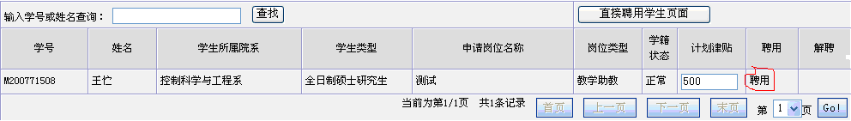
- 直接聘用学生
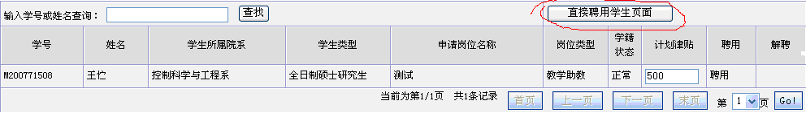
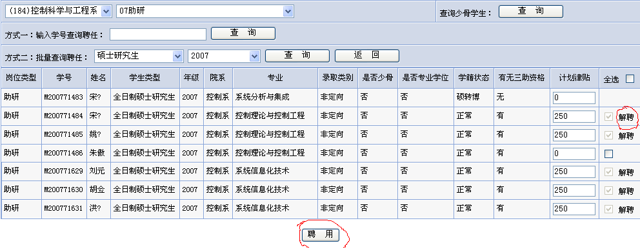

6.三助上报管理
功能描述：
- 上报三助信息
- 回退本院系三助上报数据
图片示例：
1）“上报本月三助”
（1）博士：“校拨岗位津贴”+“系拨岗位津贴”+“系拨岗位增加津贴”>=700
（2）硕士发放金额应小于800元，2009级以前博士发放金额应小于1200元，2009级以后博士发放金额应小于1500元。如果超过限定金额，需要研究生院三助管理员审核。
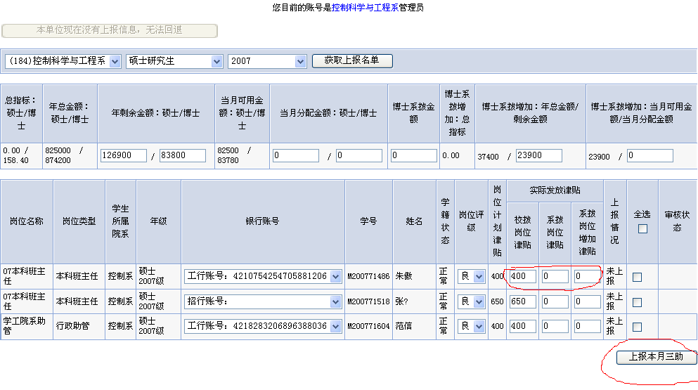
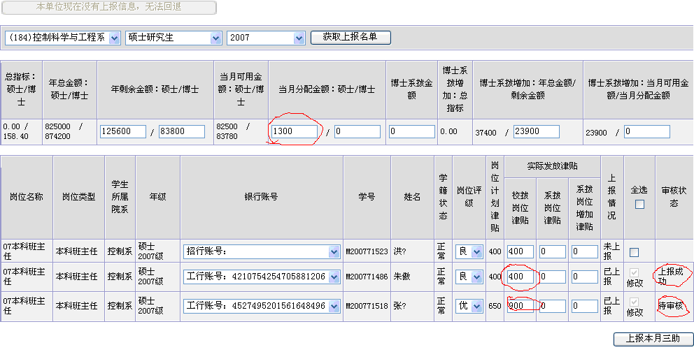
2）“修改”
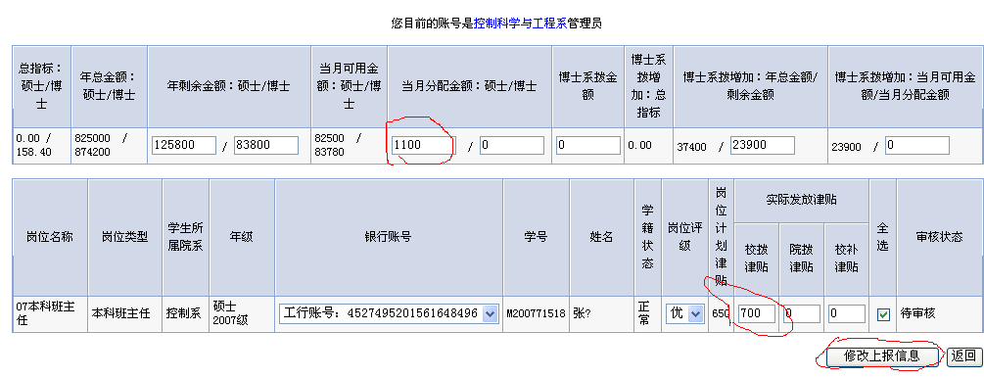

7.三助破格发放申请表
功能描述：
1）自动生成包含需审核学生信息的word文档。
图片示例：
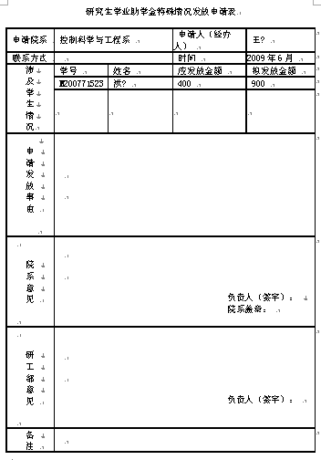

8.上报情况及下载数据
功能描述：
- 每月18号前，显示上月发放记录。
- 每月18号后，显示本月三助上报记录。
图片示例：
1）“下载上月发放记录”
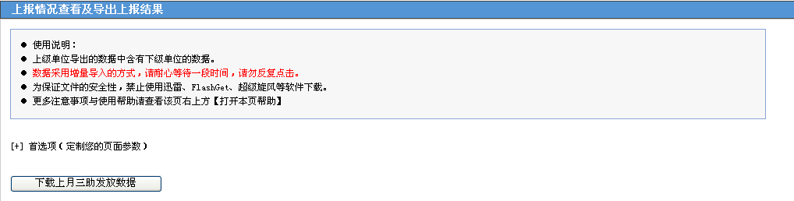
2）“导出三助上报结果”
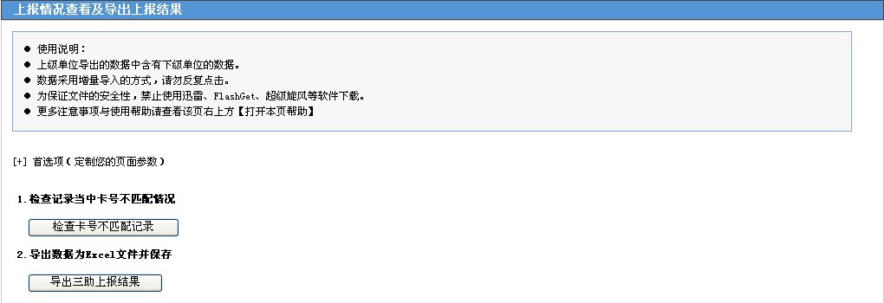

9.发放记录查看
功能描述：
- 通过学号查询本院系学生三助发放信息。
- 查询本单位下某岗位所有学生三助方法信息。
图片示例：
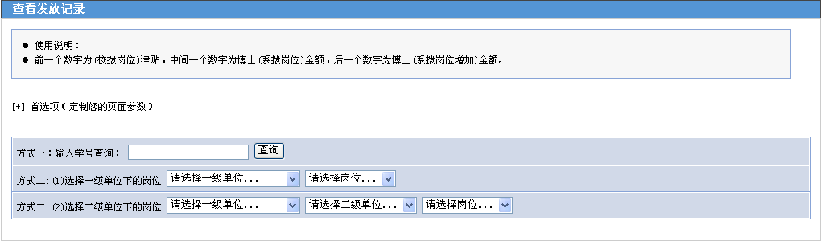

10.发放失败记录查看
功能描述：
1）查看本单位某月份发放失败记录。
图片示例：
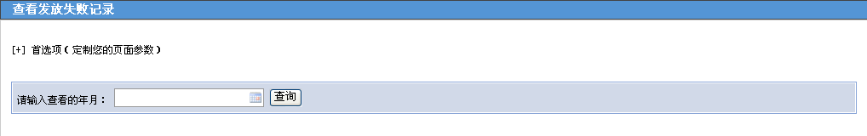

11.月报表
功能描述：
1）查看、下载本单位月结账单。
图片示例：
